Họ tên: ………….………………………..…..……………… Lớp: 7A1/7A2 …... Ngày: …. / … / 20….
ÔN TẬP ĐẠI SỐ
I. Bài tập luyện tập
Bài 2.1 Tính giá trị biểu thức:
a) 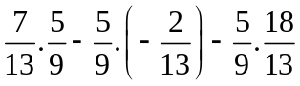 b) 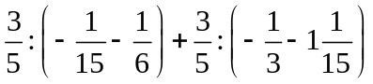
c) 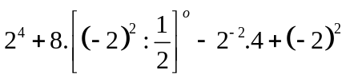 d) 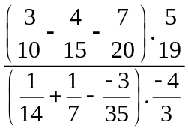
Bài 2.2. Tìm các số x biết:
a) 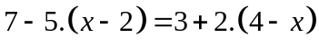 b) 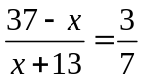
c) 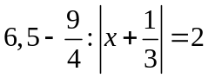 d) 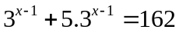
e) 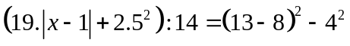 f*) 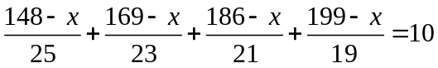
Bài 2.3. Tìm x, y, z biết rằng:
a) 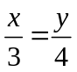 và 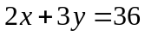 b) 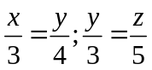 và 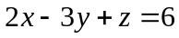
c) 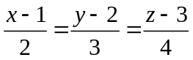 và 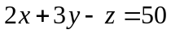 d*) 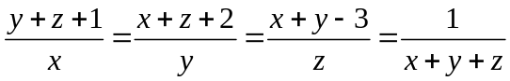
Bài 2.4. Hai ô tô cùng khởi hành một lúc từ M và N cách nhau 55 km và đến P cùng một lúc (ba địa điểm M, N, P nằm trên một đường thẳng, P nằm giữa M và N). Vận tốc của ô tô đi từ M là 50km/h, vận tốc ô tô đi từ N là 60km/h. Tính quãng đường mà hai ô tô đã đi.
Bài 2.5. Một ca nô khi nước yên lặng có vận tốc là 30km/h. Với cùng thời gian ca nô xuôi
dòng 99km thì ca nô ngược dòng được bao nhiêu km biết một cụm bèo trôi trên dòng sông
9km trong 3 giờ.
Bài 2.6. Tìm GTNN, GTLN (nếu có):
- 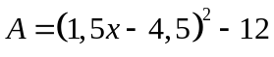 b) 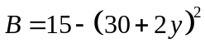
Bài 2.7. Cho 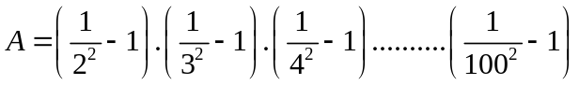
So sánh A với 
II. Bài tập bổ sung
* Vận dụng
Bài 3.1. Tìm x, biết:
a) 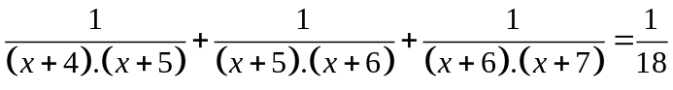
b) 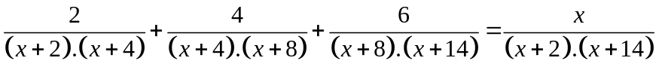
Bài 3.2. Tính: 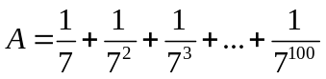
Bài 3.3. Tìm  biết: a) 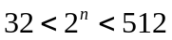
* Vận dụng cao
Bài 3.5. Tính giá trị của biểu thức: 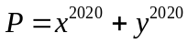 khi 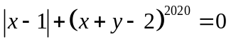
Bài 3.6. Cho các số a, b, c khác 0 thỏa mãn: 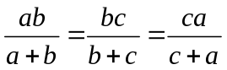
Tính giá trị của biểu thức 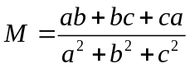.
BÀI TẬP VỀ NHÀ
Bài 1 Tính giá trị biểu thức:
a) b) 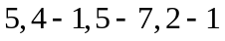
c) 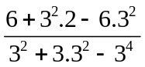 d) 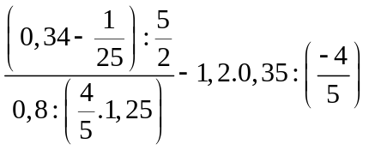
Bài 2. Tìm các số x biết:
a) 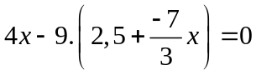 b) 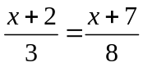
c) 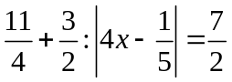 c) 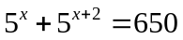
e) 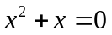 f*) 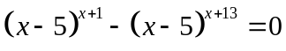
Bài 3. Tìm x, y, z biết:
a) 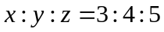 và 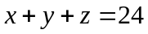 b) 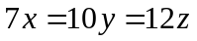 và 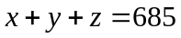
c) 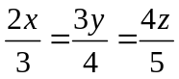 và 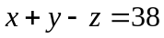 d*) 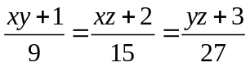 và 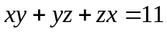
Bài 4. 15 lít dầu hỏa có khối lượng 12kg. Hỏi 1 thùng 55 lít dầu hỏa có khối lượng bao nhiêu kg? (không kể khối lượng vỏ thùng).
Bài 5. Một ô tô chạy từ A lúc 5 giờ sáng đến B lúc 9 giờ. Một xe máy chạy từ B cũng vào lúc 5 giờ sáng và đến A lúc 13 giờ. Hỏi hai xe gặp nhau lúc mấy giờ?
Bài 7. Tìm GTNN, GTLN (nếu có):
- 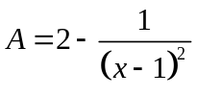 b) 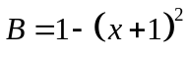
Bài 8. So sánh M và N biết: 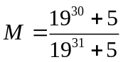 và 